Харківський гуманітарний університет
«Народна українська академія»

КОНКУРС «ІСТОРІЯ МОЄЇ СІМ’Ї»

Номінація

«Харків в історії моєї сім’ї»

Робота
студентки 2 курсу
факультету «Соціальний менеджмент»
групи СМ-21
Анастасії Пальваль

Харків
2023

Будівництво перших
мікрорайонів у Харкові

Будівництво перших житлових будинків розпочалося набагато раніше, проте роль Харкова в історії моєї сім’ї бере початок з 1979 року. Саме тоді активно будувалися та здавалися для заселення мікрорайони з 9, 12 та 16-поверховими будинками, а також дитячими садками, школами, магазинами та іншими спорудами, що входили до проектів мікрорайонів. Моя історія про важливий, складний, цікавий та насичений період життя мого дідуся.
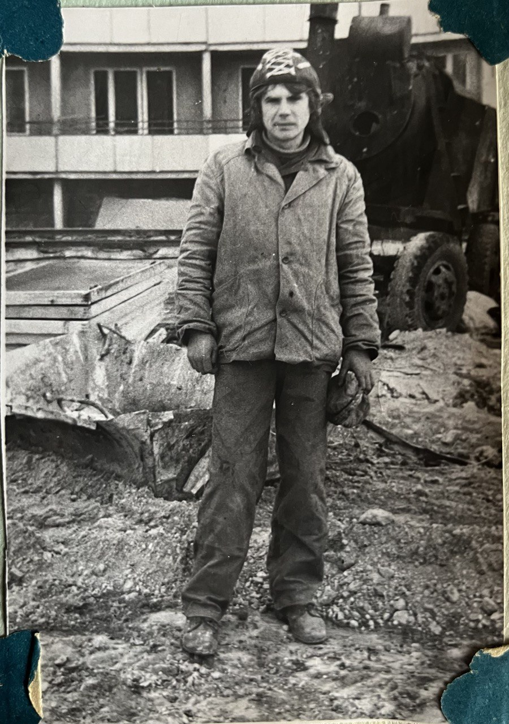
Лошак Дмитро Васильович, народився 6 травня 1957 року у селі Ілляшівка, Тростянецького району, Вінницької області. Закінчив 8 класів школи та переїхав до міста Первомайський, Харківської області, де вступив до професійно-технічного коледжу за спеціальністю «Електрогазозварник». Свій професійний шлях у будівництві розпочав після повернення з армії у 1977 році, а саме з «Дніпропетровського ремонтно-будівельного управління», на посаді електрогазозварника 4 розряду, у 1978 році влаштувався до «Первомайського будівельного управління». А з 1979 року працював у Будівельному управлінні-2 домобудівного комбінату №1 (БУ-2 ДБК1) — управлінні з будівництва багатоповерхових будинків, на посаді електрогазозварника 6 розряду. У місті Первомайський будував 9-ти поверхові будинки, а у Харкові — будівництво 12-ти поверхових панельних будинків 75 серії першої черги та малосімейних будинків другої черги цієї ж серії, але в іншій обробці.

Перше будівництво для дідуся у Харкові розпочалося з двох 12-ти поверхових будинків на проспекті Гагаріна, у районі аеропорта. Тоді бажання будувати оселі для людей та мати престижну роботу переросло в улюблену справу, заради якої він працював і в нічні зміни.
Наступною точкою стало будівництво на Холодній горі. А саме перші білі будинки ліворуч від виходу з метро. Зі слів дідуся, він вже не пам’ятає точних цифр, скільки будинків було збудовано, але це не малі числа.
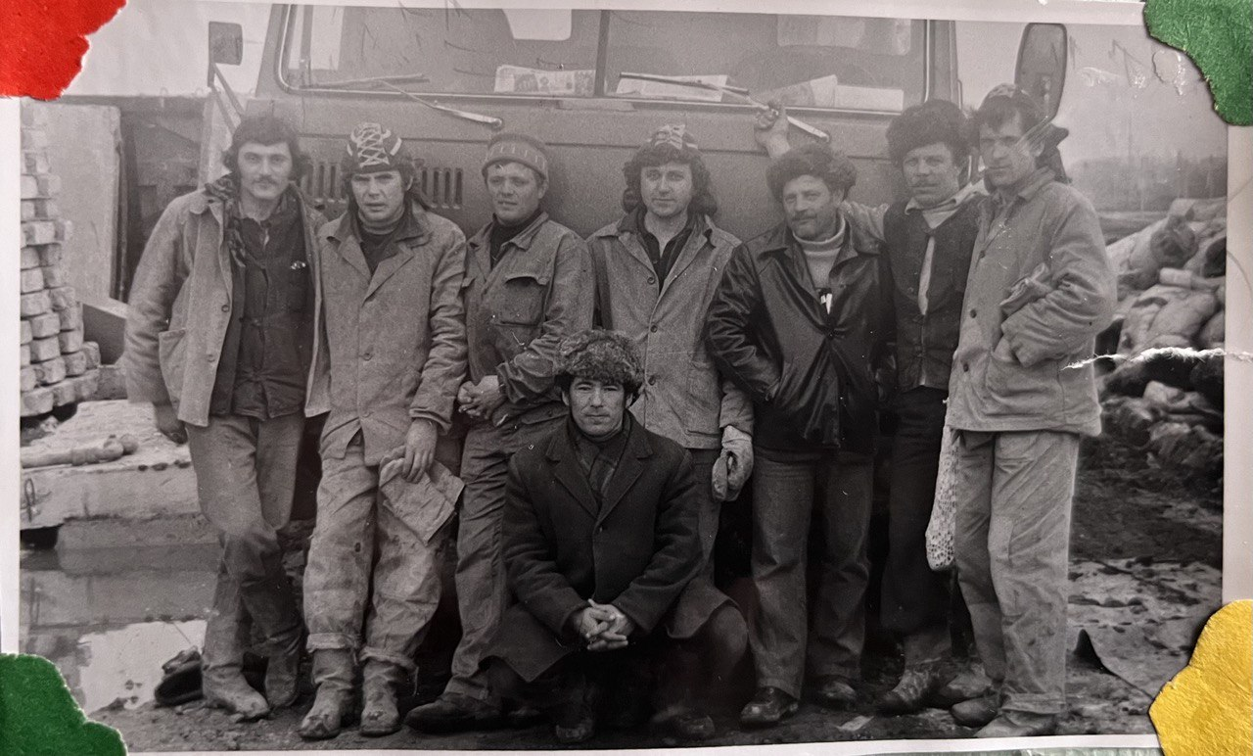
Найбільший масив створювався на Олексіївці та Салтівці. Працювали одразу декілька бригад: бригада Плахотіна, Камаря та ще одного бригадира. Загалом дідусь працював у бригаді героя Соціалістичної Праці Плахотіна. Бригада ділилася на 3 ланки, до кожної з яких входило 5 працівників: ланковий, монтажник, зварник, стропольщик і крановщик. До однієї зміни входили: зварник для підготовок, штукатур-монтажник, майстер та ще 2-3 монтажники для виконання робіт. Всі 3 ланки працювали за графіком: перша ланка виконують роботи з 08:00 до 16:00, друга — 16:00-24:00, третя — 00:00-08:00. Час роботи однієї ланки змінювався щотижня, переходячи на наступі години. Темпи роботи були такі, що, поки будувався шостий поверх, з першого починалися роботи з косметичного ремонту приміщень, заходили електрики та сантехніки.

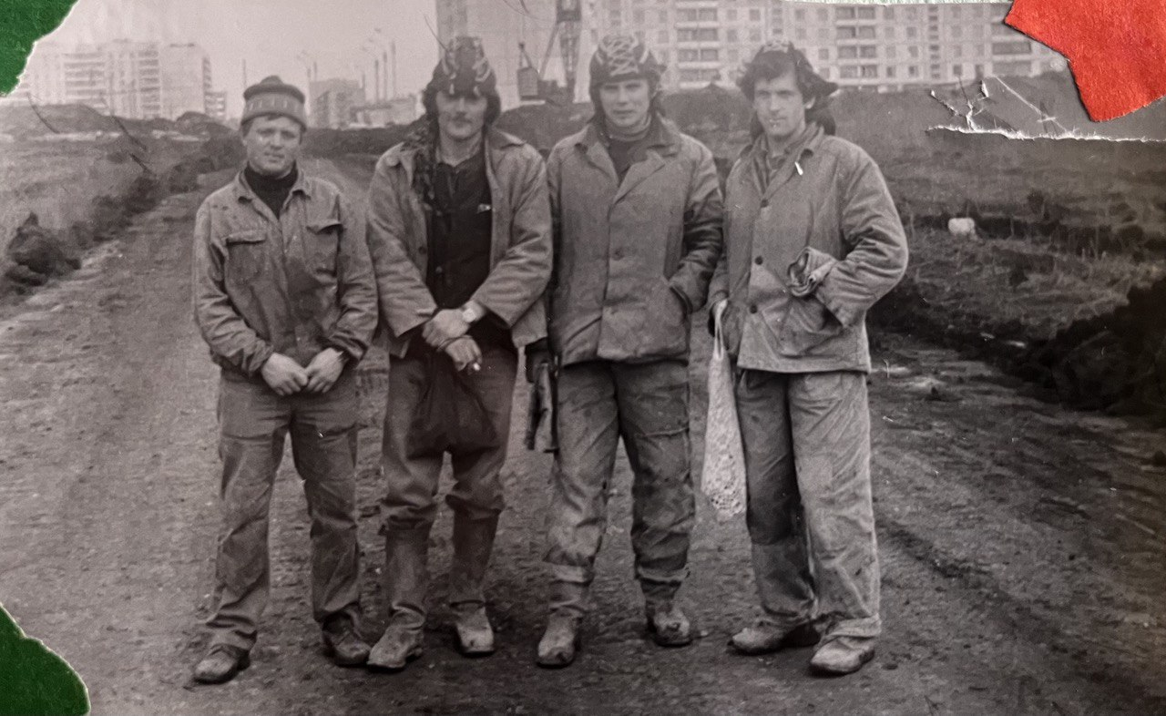
З 1 квітня на Олексіївці будинки створювалися «з нуля». На будівництво одного будинка відводився один місяць. Саме тому перша панельна 12-ти поверхівка з трьома під’їздами, чотрирма квартирами на поверсі (2 трьохкімнатні, 1 двохкімнатна та 1 однокімнатна) на Олексіївці була здана 1 травня того ж року. Приблизна територія будивництва: від станції метро Перемога до лісу. Через майже 4 роки, поки будували крайні будинки, в перших готових кварталах вже жили люди. На будування, косметичний ремонт, зовнішні висотні роботи та здачу будинка відводився 1 місяць. При гарному розкладі (погодних умовах, наявності матеріалів) за добу у 3 зміни зводили один поверх. Останнім етапом було встановлення ліфтів, саме в будинках 75 серії їх 2: один пасажирський, другий — вантажний (проте може використовуватися для звичайних поїздок). «Життя там зароджувалося на очах. Найприємніше, заради чого я це робив, це стояти десь на 10-12 поверсі, дивитися вдалечінь і бачити як у нещодавно збудованому будинку живуть люди, ростуть діти та беззупинно рухається усе навколо» — сказав мені дідусь. Так за час праці він став бригадиром і керував процесом будівництва, проте не сидів у стороні, а продовжував працювати за спеціальністю.

Крайнім житловим масивом став Салтівський район від початку вулиці Героїв праці до крайньої білої 12-ти поверхівки, особливо 522 та 602 мікрорайони. Будівництво проходило в тому ж дусі, на пустій місцевості з’являлися житлові масиви, що зберіглися й до сьогодні.

За словами дідуся, багато чого не встигли або не захотіли втілювати в будівництві. Так, наприклад, були готові всі ескізи та матеріали для підземних паркінгів, магазинів, складських приміщень, бомбосховищ. Проте тодішнє керівництво отримало розпорядження будувати виключно будинки з загальним підвалом. «Ці підвали не можуть використовуватися, як бомбосховища, укриття. Це порушення усіх правил безпеки жителів будинку. Є величезна загроза, що після попадання снаряду відбудеться завал плит, які і є стінами та перекриттями, тоді десятки тонн впадуть у підвал. Так, вихід з підвалу є, але хто розкаже людям правду, чому він один, хоча має бути мінімум 3?» — сказав мені дідусь.
Він важко сприйняв, що російські ракети та бомби зруйнували його працю. Майже в кожному масиві на Салтівці, де працював дідусь, є пробиття, попадання та, на жаль, зовсім не придатні для життя будинки. Бачити ці будинки на власні очі чи на фото він не захотів.
Мені цікаво було послухати про випадки з його роботи. Були як смішні, так і трагічні. «Важко було усвідомлювати, що дуже багато робітників померли через порушення правил безпеки. Кожен такий випадок порівнюється з одним із пунктів зі статуту. Це і падіння з поверхів, більшість з них це 9-12 поверхи, дах. Неправильне тримання відра з матерілами призводило до падіння. Також випадки через неуважність. Важко, дуже важко, інколи з’являвся страх висоти, тривога, бо вдома дружина і двоє маленьких дітей. Але бажання творити добро власними руками перевершувало всі страхи. Зі смішних випадків найбільш запам’ятав, коли в процесі будування не було в наявності лівої чи правої санкабіни. Це звичні для всіх туалет та ванна кімната, але встановлювалися вони одним блоком. І ми з хлопцями вирішили, що поки покладемо зверху перекриття, щоб зручно було ходити на іншу сторону площадки, все зробили, завершили зміну, після нас прийшла інша зміна. Але не побачили, що знизу не має санкабіни і просто почали встановлювати та кріпити стіни наступного поверху. Я тоді вже був бригадиром і, дякувати Богу, прийшов подивитися, що вони роблять, вчасно зупинив їх. Так, не хотілося, але довелося все розбирати назад, бо неможна ж залишити квартиру без санкабіни. Ні, я, звичайно, пропонував їм викласти цей простір з цегли, але усі посміялися і взялися за роботу» — розповів дідусь.
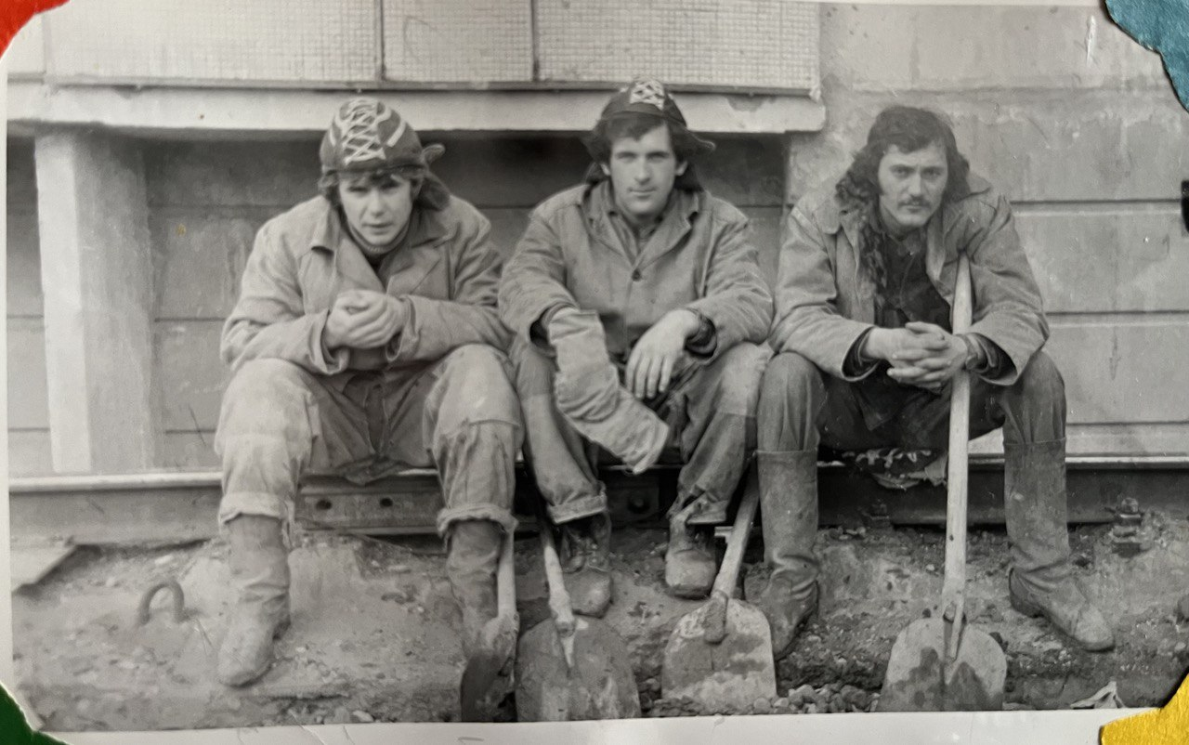
Після Харкова дідусь продовжив працювати і будувати оселі у Первомайську, Дергачах, Лозовій, Краснопавлівці. Вже трохи інші будинки, нового зразка, проте все такі ж міцні. Вони досі слугують оселею корінним жителям та за час війни приймають нових.

Дмитро Васильович пропрацював на будівництві до 1991 року. За час успішної і плідної роботи 22 жовтня 1987 року був нагороджений Почесною грамотою за досягнення найвищих результатів у загальносоюзному соціалістичному змаганні.
Після продовжив працювати на підприємстві «Хімпром» в м. Первомайський на посаді електрогазозварника в одному з цехів. Згодом працював у «Тепломережі» м. Первомайського. Зараз, не зважаючи на пенсійний вік та стан здоров’я, продовжує працювати слесарем із встановлення газових лічильників у підприємстві «Нафтогаз» (колишній «Харківгаз») у м. Первомайський.

«Я обрав таку професію свідомо, мені завжди все подобалося. Робота подарувала мені купу знайомих, товаришів, друзів, деякі з них вже померли, але я пам’ятаю, як ми разом працювали і проводили час, обмінювалися досвідом. Я завжди робив людям добро, будував для них оселі, проводив газ та опалення. І я буду це робити поки можу рухатися. Не важливо, хто і що мені каже. Так, я пенсіонер, вже досить старий, ношу окуляри, не такий спритний і тепер працюю слесарем. Але молодим хлопцям ще доведеться позмагатися зі мною у правильності зварювання швів на газових трубах» — Дмитро Васильович Лошак.

